Санкт-Петербургский национальный исследовательский университет
информационных технологий, механики и оптики

Лабораторная работа №3
Дисциплина «Информационная безопасность»

Выполнили:
Баев Дмитрий Владимирович
Съестов Дмитрий Вячеславович
Группа P3417

Преподаватель:
Оголюк Александр Александрович

Санкт-Петербург
2020
1. Запустить диспетчер задач (ctrl+alt+del -> диспетчер задач; или выполнить "taskmgr.exe")
Посмотреть какие параметры процессов можно отображать (меню Вид→ Выбрать столбцы)
Отразить в отчете список параметров и за что они отвечают (что показывают; F1-Help)
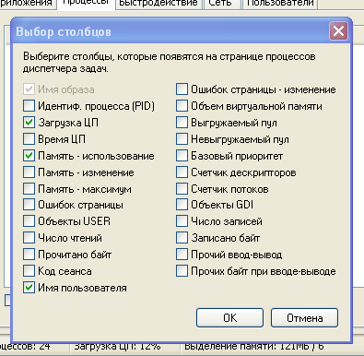
- Загрузка ЦП: доля времени, в течение которого процесс использовал ЦП с последнего обновления
- Время ЦП: общее процессорное время (в секундах), использованное процессом
- Базовый приоритет: ранг, определяющий порядок, в котором потоки процесса обрабатываются процессором
- Память — использование: текущий рабочий набор (т. е. число страниц, резидентных в памяти) в Кбайт
- Память — изменение: изменение объёма исп. памяти с момента последнего измерения
- Память — максимум: объём физической памяти, исп. процессом с момента запуска
- Объём виртуальной памяти: объём виртуальной памяти, переданной процессу
- Имя пользователя: имя пользователя, чей сеанс служб терминалов является владельцем процесса
- Код сеанса: код сеанса служб терминалов, который является владельцем процесса
- Объекты USER: объекты диспетчера окон (окна, меню, курсоры, обработчики, сочетания клавиш и т. п.), используемые процессом
- Ошибок страницы: число обращений к диску для загрузки данных, не найденных в ОЗУ
- Ошибок страницы — изменение: изменение числа ошибок страницы с момента последнего измерения
- Выгружаемый пул: виртуальная память, выделенная системой процессу для размещения кода и данных, которые могут быть выгружены из ОЗУ
- Невыгружаемый пул: память, занятая ОС и никогда не выгружаемая на диск
- Счётчик дескрипторов: количество дескрипторов объектов в таблице объектов процесса
- Счётчик потоков: число потоков, выполняемых процессом
- Объекты GDI: количество объектов GDI (Graphics Device Interface), используемых процессом
- Число чтений: число операций чтения
- Прочитано байт: количество байт, считанных с диска
- Число записей: число операций записи
- Записано байт: количество байт, записанных на диск
- Прочий ввод-вывод: число операций ввода-вывода, которые не являются ни чтением, ни записью (например, функция управления)
- Прочих байт при вводе-выводе: количество байт, переданных при прочих операциях ввода-вывода

2. Измерить время копирования файла в файловом менеджере (провести несколько измерений для размера 500 Mb, 1Gb, 2Gb) для разных приоритетов задачи (низкий/выше среднего/реального времени).(произв несколько измерений для одних и тех же параметров, чтобы искл. влияние подсистемы кэширования ОС; использовать рез-ты второго или более измерения)
Приоритет | Размер файла
Приоритет | 512 МБ | 1 ГБ | 2 ГБ
Низкий | 2 с | 13 с | 23 c
Средний | 2 с | 12 с | 27 c
Выше среднего | 2 с | 12 с | 25 c
Реального времени | 2 с | 11 с | 16 c

Измерения проводились на виртуальной машине VirtualBox с установленной ОС Windows XP со следующими характеристиками:
- ЦП: 4100 ГГц, 8 МБ кэш-памяти, одно ядро
- ОЗУ: 2048 МиБ
- Диск: HDD

